TD EQ3 : EQUILIBRES DE COMPLEXATION

But du chapitre
Définir un complexe. Etudier la stabilité d’un complexe et analyser la composition d’une solution contenant un complexe.

Plan prévisionnel du chapitre
EQ3 : Équilibres de complexation
I. Mise en évidence expérimentale
II. Qu’est ce qu’un complexe ?
A. Définition
B. L’atome ou ion central
C. Les ligands
III. Equilibre de complexation – Constantes associées
A. Couple accepteur/donneur
B. Constante globale de formation du complexe
C. Constante globale de dissociation du complexe
D. Constantes de formation successives et constantes de dissociation successives
IV. Diagramme de prédominance en fonction de pL = - log(L)

Savoirs et savoir-faire
Ce qu’il faut savoir :
- Définir les termes suivants : ligand, complexe, constante de formation globale, constante de dissociation globale, constantes successives de formation et dissociation.
Ce qu’il faut savoir faire :
- Utiliser un diagramme de répartition des espèces pour déterminer les pK_{di}.
- Construire un diagramme de prédominance avec complexes intermédiaires.

Erreurs fréquentes / Conseils :
- Attention à ne pas confondre les constantes globales et successives de formation.
- Pour comparer les constantes d’équilibre de deux réactions, il faut se ramener à un même nombre de particules identiques échangées. Si la réaction est multipliée par p, la nouvelle constante est K^{p}.
- Contrairement au cas des équilibres acido-basiques ou chaque espèce a un domaine de prédominance, il arrive dans le cas des équilibres de complexation que certains complexes ne soient jamais prédominants.
- Pour les bilans de matière (tableaux d’avancement), il est préférable de les faire en utilisant des concentrations. Attention cependant aux cas ou l’on mélange deux solutions différentes : les concentrations après mélange ne sont plus identiques a celles des solutions mères utilisées.
- Dans les diagrammes de prédominance avec complexes successifs, ce sont les pK_{di} qui constituent les frontières et pas log β_{i} ; donc toujours calculer les pK_{di} à partir des β_{i} en début d’exercice.
- Quand les complexes intermédiaires ne sont pas stables (valeur des pK_{di} ne diminuant pas quand i augmente), on dresse le diagramme de prédominance en ne faisant apparaitre que les espèces stables. Pour trouver la valeur d’une frontière, il faut écrire l’équilibre chimique reliant les deux espèces séparées par la frontière, écrire sa constante d’équilibre et prendre le log (voir application 2).

Application du cours

Application 1 : Diagramme de prédominance associé à des équilibres de complexation
On considère les complexes Cu(NH₃)_{i}²⁺, i = 1, 2, 3 ou 4. Les constantes globales de formation sont log(β₁) = 4,1; log(β₂) = 7,6; log(β₃) = 10,5; log(β₄) = 12,6.
a) Déterminer les constantes successives de formation : K_{f1}, K_{f2}, K_{f3}, K_{f4}.
b) Tracer le diagramme de prédominance correspondant.
Application 2 : Cas d’un complexe instable

pNH₃
Accepteur
Donneur
Les tables donnent pour l’ion Ag+ et le ligand ammine les constantes de formation successives :
Ag(NH₃)⁺ K_{f1} = 10^{3,3} et Ag(NH₃)₂⁺ K_{f2} = 10^{3,9}
1°) Compléter le diagramme suivant :

2°) Calculer la constante d’équilibre associée à la réaction :
2 Ag(NH₃)⁺ = Ag(NH₃)₂⁺ + Ag⁺

3°) Tracer les diagrammes de prédominance de chacun de ces deux couples donneur / accepteur :
Ag(NH₃)⁺/Ag⁺ et Ag(NH₃)₂⁺/ Ag(NH₃)⁺
4°) Le complexe Ag(NH₃)⁺ possède-t-il une zone de prédominance ? Le complexe Ag(NH₃)⁺ est-il stable ?
5°) On considère le couple donneur /accepteur Ag(NH₃)₂⁺/ Ag⁺.
- Calculer la constante d’équilibre correspondant à la réaction : Ag(NH₃)₂⁺ = Ag⁺ + 2 NH₃
- Déterminer la valeur de pNH₃ qui correspond à la frontière entre le domaine de prédominance de Ag+ et celui de Ag(NH₃)₂⁺.
- Tracer le diagramme de prédominance pour le couple donneur /accepteur Ag(NH₃)₂⁺/ Ag⁺.

Exercices
Exercice 1 : Complexe thiosulfate-argent
On s'intéresse aux complexes formés par les ions argent Ag⁺ avec les ions thiosulfate S₂O₃²⁻, de formule Ag(S₂O₃)_{i}^{(2i-1)-}, avec i = 1,2 et 3.
- Nommer les différents complexes.
- Tracer le diagramme de prédominance des différentes espèces en fonction de pS₂O₃²⁻ = -log([S₂O₃²⁻]).
- On considère une solution contenant initialement les ions argent à la concentration c₀ = 5,0.10⁻² mol.L⁻¹. On verse une solution de thiosulfate de sodium (2Na⁺, S₂O₃²⁻). À l'équilibre, pS₂O₃²⁻ = 3,0. Déterminer la concentration de toutes les espèces en solution à l'équilibre.
On donne les constantes successives de formation des complexes à 25 °C : K_{f1} = 10^{8,8}, K_{f2} = 10^{4,7}, K_{f3} = 10^{0,7}.
Exercice 2 : Diagramme de prédominance de complexes du fer
On considère les trois complexes successifs formés par les ions fer (II) Fe²⁺ et un ligand L. On donne les constantes globales de formation des complexes à 25°C : β₁ = 10^{5,9}, β₂ = 10^{11,1}, β₃ = 10^{21,3}.
1°) Tracer le diagramme de prédominance des différentes espèces en fonction de pL = - log([L]). Que constate-t-on ?
2°) Tracer alors le diagramme de prédominance réel, faisant intervenir les espèces stables.
3°) Que se passe-t-il quand on ajoute peu à peu une solution du ligand L dans une solution d’ions fer (II) ?

Exercice 3 : Constante de dissociation d’un complexe
Les ions Fe³⁺ donnent avec les ions thiocyanate SCN⁻ un complexe rouge sang de formule Fe(SCN)²⁺. On désigne par K_{D} sa constante de dissociation.
1°) On considère une solution contenant les ions Fe³⁺ à la concentration initiale c₁ et des ions SCN⁻ à la concentration initiale x₁, très inférieure à c₁. On désigne par y₁ la concentration en complexe à l'équilibre. On mesure l'absorbance des solutions étudiées à la longueur d'onde λ_{M} = 460 nm, en considérant seulement l'absorbance due au complexe, et on note ε le coefficient d'absorption molaire du complexe à cette longueur d'onde. Exprimer l'absorbance A₁ de la solution en fonction de ε, l (épaisseur de solution traversée) et y₁, puis en fonction uniquement de ε, l, c₁, x₁ et K_{D}. Préciser les approximations faites.
2°) On mesure l'absorbance d'une solution contenant les ions SCN⁻ à la même concentration initiale x₁ et les ions Fe³⁺ à une concentration initiale différente, notée c₂ (on a toujours x₁ << c₂). Exprimer A₂ en fonction de c₂, x₁ et K_{D}.
3°) Montrer que la constante de dissociation du complexe K_{D} s'écrit :
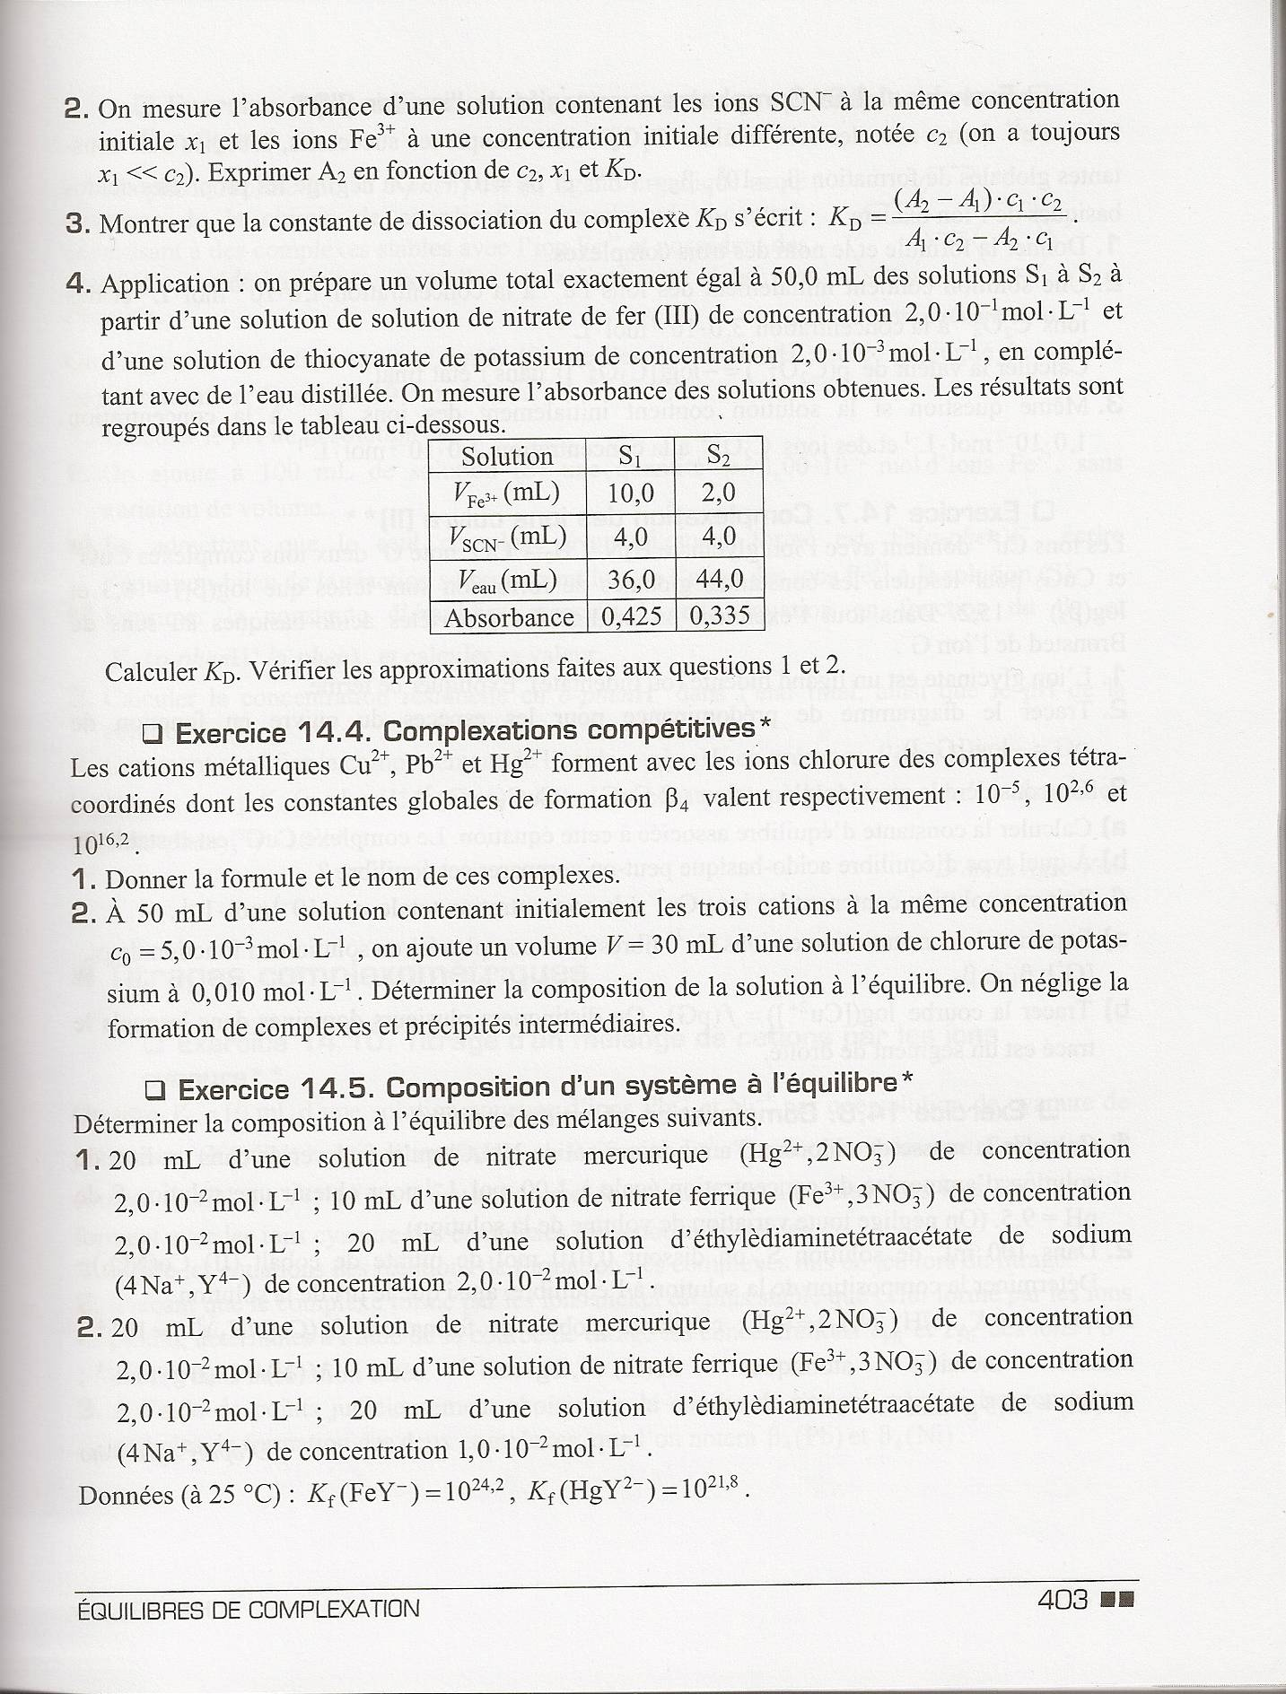

4°) Application : on prépare un volume total exactement égal à 50,0 mL des solutions S₁ à S₂ à partir d'une solution de solution de nitrate de fer (III) de concentration 2,0.10⁻¹ mol.L⁻¹ et d'une solution de thiocyanate de potassium de concentration 2,0.10⁻³ mol.L⁻¹, en complétant avec de l'eau distillée. On mesure l'absorbance des solutions obtenues. Les résultats sont regroupés dans le tableau ci-dessous.

Calculer K_{D}. Vérifier les approximations faites aux questions 1 et 2.

Annexe 1 : Les ions, les molécules et les solutions
Cations (nom) | Formule chimique | Anions (nom) | Formule chimique
Ion potassium | K⁺ | Ion chlorure | Cl–
Ion calcium | Ca²⁺ | Ion sulfate | SO₄^{2–}
Ion ammonium | NH₄⁺ | Ion phosphate | PO₄^{3–}
Ion sodium | Na⁺ | Ion carbonate | CO₃^{2–}
Ion cuivre II | Cu²⁺ | Ion nitrate | NO₃–
Ion argent | Ag⁺ | Ion hydrogénocarbonate | HCO₃–
Ion fer II | Fe²⁺ | Ion hydroxyde | OH–
Ion fer III | Fe³⁺ | Ion permanganate | MnO₄–
Ion zinc | Zn²⁺ | Ion dichromate | Cr₂O₇^{2–}
Ion aluminium | Al³⁺ | Ion fluorure | F–
Ion plomb | Pb²⁺ | Ion bromure | Br–
Ion manganèse | Mn²⁺ | Ion iodure | I–
Ion magnésium | Mg²⁺ | Ion éthanoate ou acétate | CH₃COO– ou CH₃CO₂–
Ion oxonium | H₃O⁺
Ion hydrogène | H⁺
Ion chrome | Cr³⁺

Nom | Eau | Dioxyde de carbone | Dihydrogène | Dioxygène | Ammoniac
Formule chimique (état à Θ = 20°C et P = 1013 hPa) | H₂O_{(l)} | CO_{2 (g)} | H_{2 (g)} | O_{2 (g)} | NH_{3 (g)}
Nom | Méthane | Acide éthanoïque ou acétique | Diazote | Diiode | Chlorure d’hydrogène
Formule chimique (état à Θ = 20°C et P = 1013 hPa) | CH_{4 (g)} | CH₃COOH_{(l)} ou CH₃CO₂H | N_{2 (g)} | I_{2 (s)} | HCl _{(g)}

Nom de la solution | Formule du soluté (état physique) | Formule de la solution | Nom usuel de la solution
Solution aqueuse de chlorure de sodium | NaCl_{(s)} | (Na⁺_{(aq)} + Cl–_{(aq)}) | Eau salée
Solution aqueuse d’hydroxyde de sodium | NaOH_{(s)} | (Na⁺_{(aq)} + OH–_{(aq)}) | Soude
Acide chlorhydrique | HCl_{(g)} | (H₃O⁺_{(aq)} + Cl–_{(aq)}) ou (H⁺_{(aq)} + Cl–_{(aq)})
Solution aqueuse de sulfate de cuivre II | CuSO₄ _{(s)} | (Cu²⁺_{(aq)} + SO₄^{2–}_{(aq)})

Annexe 2 : Les complexes
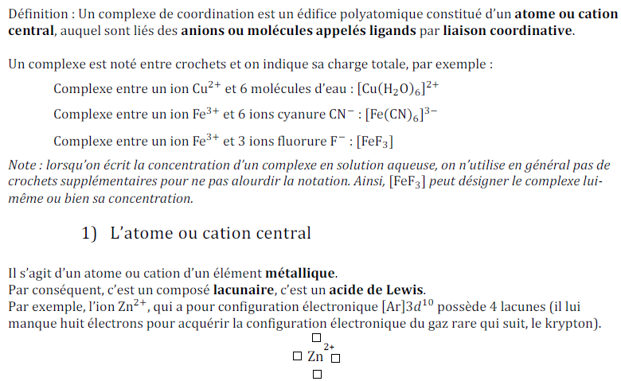
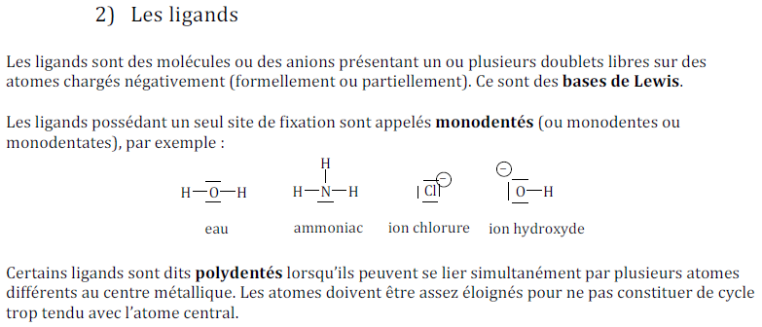
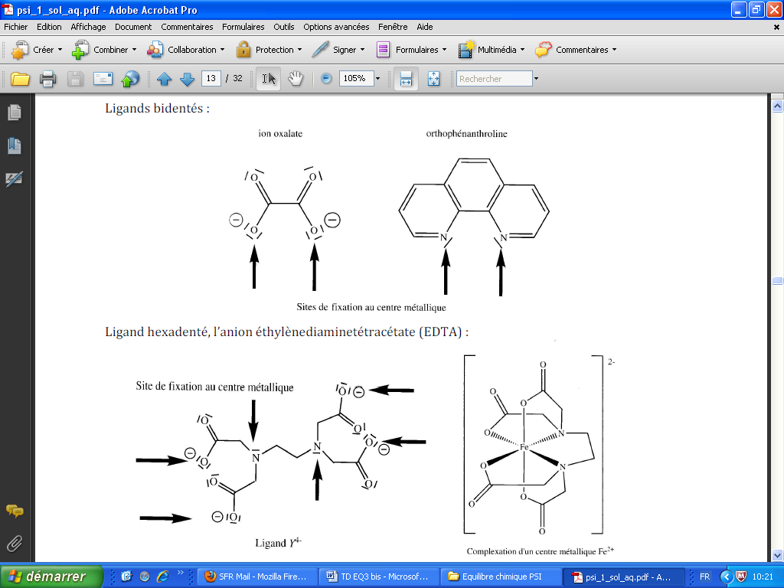

3°) Indice de coordination
Le nombre de liaisons simples formées par l’atome ou l’ion central avec des ligands est nommé coordinence ou indice de coordination : il est égal au nombre de ligands entourant l’ion central lorsque ceux-ci sont monodentates.

Annexe 3 : Nomenclature des complexes
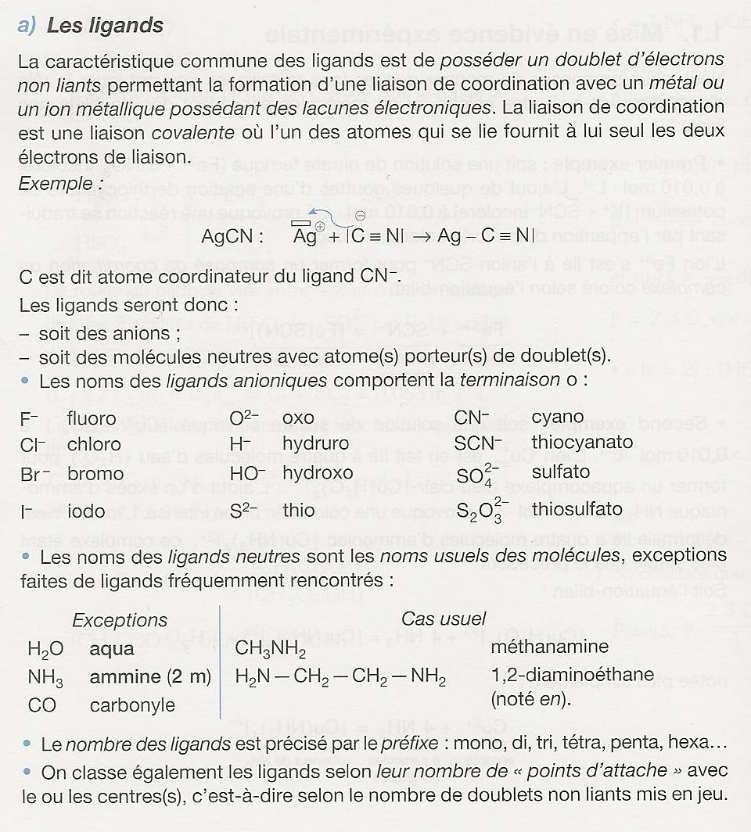

b) Les complexes
Dans tous les cas, on indique le nombre et la nature des ligands dans le complexe puis l’atome ou l’ion central (la nomenclature varie à ce niveau selon la charge du complexe), puis un chiffre romain précisant le nombre d’oxydation.
Si le complexe est positif ou neutre, on précise simplement le nom de l’élément.
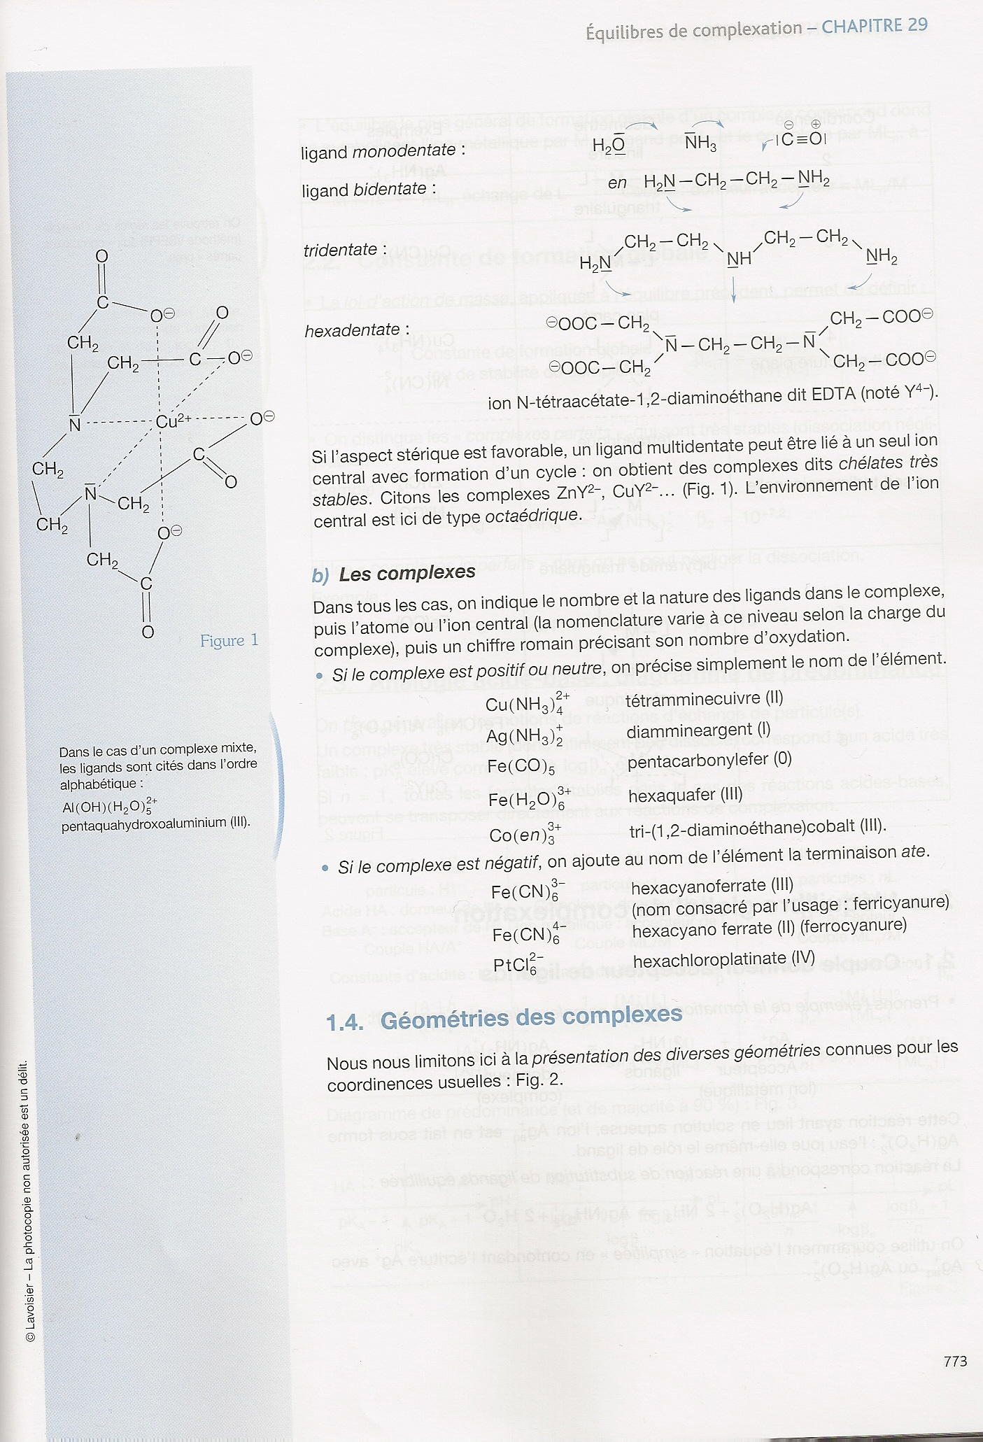
Si le complexe est négatif, on ajoute au nom de l’élément la terminaison ate

